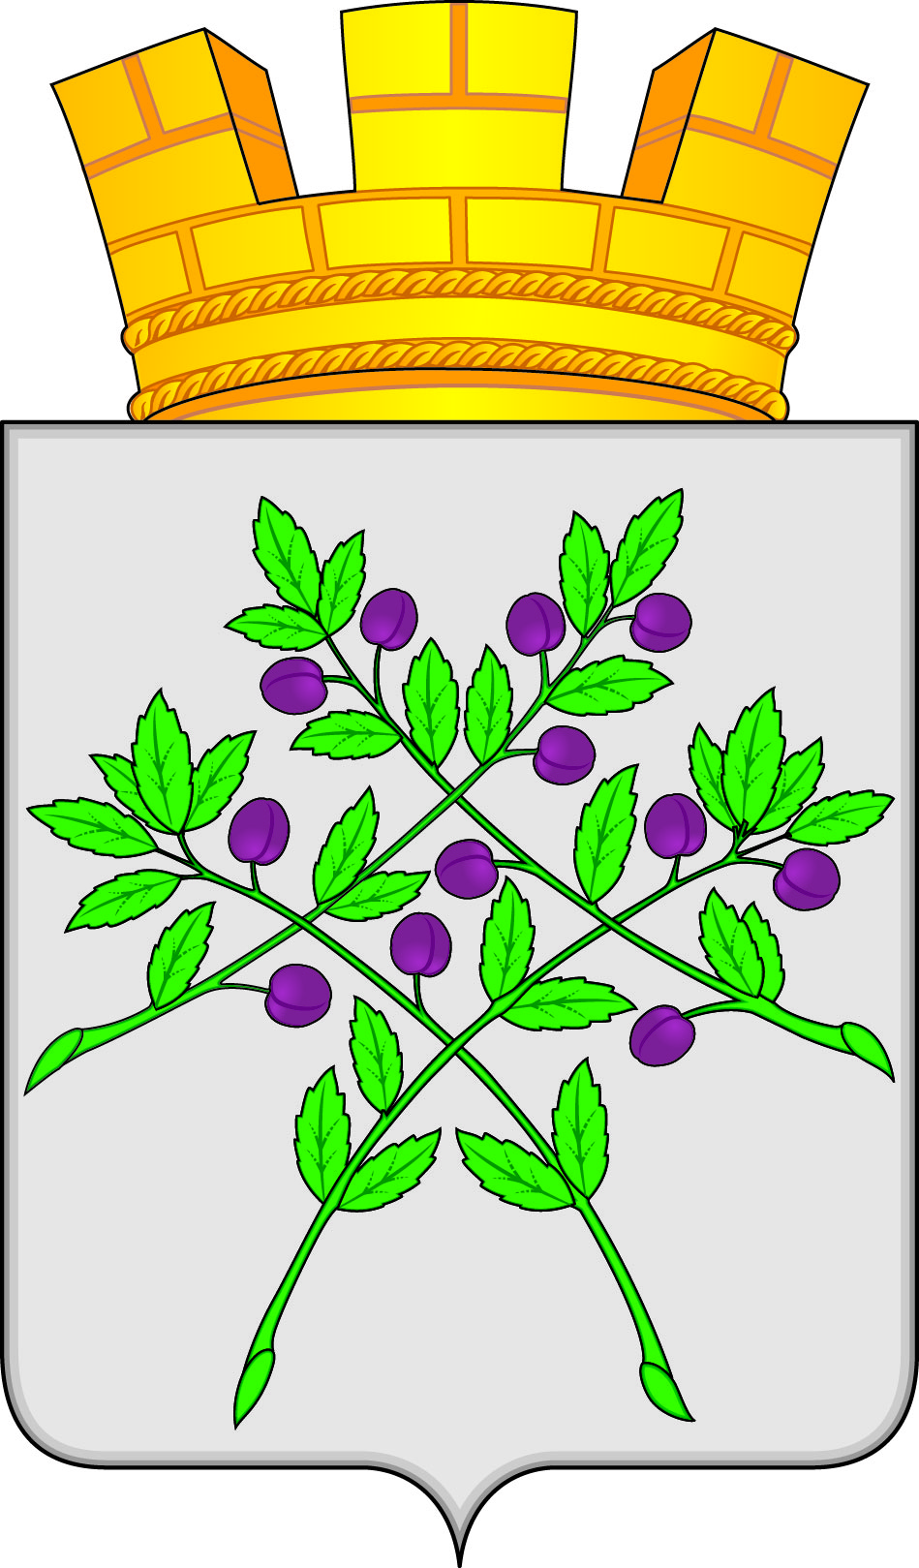

АДМИНИСТРАЦИЯ КРАСНОСЛОБОДСКОГО ГОРОДСКОГО ПОСЕЛЕНИЯ КРАСНОСЛОБОДСКОГО МУНИЦИПАЛЬНОГО РАЙОНА РЕСПУБЛИКИ МОРДОВИЯ

П О С Т А Н О В Л Е Н И Е
25 октября 2024 г. № 348

г. Краснослободск

Об установлении публичного сервитута в целях эксплуатации
объекта электросетевого хозяйства КЛ 0,4 кВ № 01 от ТП 10/0,4 кВ
№410-0812/160 кВА до ВРУ 0,4 кВ диализного центра

В соответствии главой V.7 Земельного кодекса Российской Федерации от 25.10.2001 №136-Ф3, Федеральными законами от 03.08.2018 №342-Ф3 «О внесении изменений в Градостроительный кодекс Российской Федерации и отдельные законодательные акты Российской Федерации», от 06.10.2003 №131-Ф3 «Об общих принципах организации местного самоуправления в Российской Федерации», от 25.10.2001 №137-Ф3 «О введении в действие Земельного кодекса Российской Федерации», от 31.03.1999 № 69-ФЗ газоснабжении в Российской Федерации», ходатайства Публичного акционерного общества «Россети Волга», учитывая отсутствие заявлений иных правообладателей земельных участков в период публикации сообщения о возможном установлении публичного сервитута, размещенной в официальном печатном издании администрации Краснослободского городского поселения Краснослободского муниципального района Республики Мордовия газете «Городские вести» от 24.10.2024 № 17, а также на официальном сайте администрации Краснослободского городского поселения Краснослободского муниципального района Республики Мордовия, руководствуясь Уставом Краснослободского городского поселения Краснослободского муниципального района Республики Мордовия, администрация Краснослободского городского поселения п о с т а н о в л я е т:
1. Установить публичный сервитут на срок 49 лет для использования земель и земельных участков в целях эксплуатации объекта электросетевого хозяйства КЛ 0,4 кВ № 01 от ТП 10/0,4 кВ №410-0812/160 кВА до ВРУ 0,4 кВ диализного центра (далее по тексту - публичный сервитут, инженерное сооружение), по перечню и в границах согласно приложениям №1 и №2;
2. Установить ограничения в использовании земельных участков, в отношении которых установлен публичный сервитут, в соответствии с Постановлением Правительства Российской Федерации «Об утверждении правил охраны газораспределительных сетей» от 20 ноября 2000 г. №878.
3. Публичный сервитут считается установленным со дня внесения сведений о нем в Единый государственный реестр недвижимости.
4. Рекомендовать ПАО «Россети Волга» руководствоваться постановлением Правительства РФ от 20 ноября 2000 года №878 «Об утверждении Правил охраны газораспределительных сетей».
5. Рекомендовать ПАО «Россети Волга» привести земельные участки, указанные в приложении, в состояние, пригодное для их использования в соответствии с видом разрешенного использования, снести объекты, размещенные им на основании публичного сервитута, в срок, предусмотренный п.п. 8,9 статьи 39.50 Земельного кодекса Российской Федерации.
6. В течение 5 рабочих дней со дня принятия решения об установлении публичного сервитута осуществить мероприятия, в соответствии с пунктом 7 статьи 39.43 Земельного кодекса Российской Федерации.
7. Настоящее постановление вступает в силу со дня его подписания.

Глава администрации Краснослободского
городского поселения Краснослободского
муниципального района Республики Мордовия Н.Н. Трунтаев

Васягина Елена Николаевна
Тел. 8(834 43) 3-00-78
Приложение 1
к постановлению администрации Краснослободского
городского поселения Краснослободского
муниципального района Республики Мордовия
от «25» октября 2024г. № 348

ПЕРЕЧЕНЬ
земельных участков для установления публичного сервитута в целях эксплуатации объекта электросетевого хозяйства КЛ 0,4 кВ № 01 от ТП 10/0,4 кВ
№410-0812/160 кВА до ВРУ 0,4 кВ диализного центра
Адрес или иное описание местоположения земельного участка | Кадастровый номер земельного участка
Республика Мордовия, Краснослободский район, г. Краснослободск, ул. Кирова, 76а | 13:14:0101005:252

Приложение 2
к постановлению администрации Краснослободского
городского поселения Краснослободского
муниципального района Республики Мордовия
от «25» октября 2024г. № 348

ГРАФИЧЕСКОЕ ОПИСАНИЕ
местоположения границ публичного сервитута
КЛ 0,4 кВ № 01 от ТП 10/0,4 кВ №410-0812/160 кВА до ВРУ 0,4 кВ диализного центра
(наименование объекта, местоположение границ которого описано (далее - объект)
Раздел 1
Сведения об объекте
№ п/п | Характеристики объекта | Описание характеристик
1 | 2 | 3
1 | Местоположение объекта | Республика Мордовия, Краснослободский район,  г. Краснослободск
2 | Площадь объекта +/- величина погрешности определения площади  (Р+/- Дельта Р) | 65 кв.м. ± 1.69 кв.м.
3 | Иные характеристики объекта | Публичный сервитут устанавливается в целях эксплуатации объекта электросетевого хозяйства КЛ 0,4 кВ № 01 от ТП 10/0,4 кВ №410-0812/160 кВА до ВРУ 0,4 кВ диализного центра (в соответствии со статьей 3.6 Федерального закона от 25 октября 2001 г. № 137-ФЗ «О введении в действие Земельного кодекса Российской Федерации»);  Срок установления публичного сервитута - сорок девять лет (согласно п.1 ст. 39.45 ЗК РФ).

Раздел 2
Сведения о местоположении границ объекта
1. Система координат МСК-13, зона 1
2. Сведения о характерных точках границ объекта
Обозначение  характерных точек границ | Координаты, м |  | Метод определения координат характерной точки | Средняя квадратическая погрешность положения характерной точки (М_{t}), м | Описание обозначения точки на местности (при наличии)
Обозначение  характерных точек границ | Х | Y | Метод определения координат характерной точки |  | Описание обозначения точки на местности (при наличии)
1 | 2 | 3 | 4 | 5 | 6
1 | 419449.50 | 1200217.22 | Метод спутниковых геодезических измерений (определений) | 0.10 | –
2 | 419450.45 | 1200217.28 | Метод спутниковых геодезических измерений (определений) | 0.10 | –
3 | 419451.29 | 1200217.60 | Метод спутниковых геодезических измерений (определений) | 0.10 | –
4 | 419452.06 | 1200218.12 | Метод спутниковых геодезических измерений (определений) | 0.10 | –
5 | 419452.31 | 1200218.41 | Метод спутниковых геодезических измерений (определений) | 0.10 | –
6 | 419458.10 | 1200226.09 | Метод спутниковых геодезических измерений (определений) | 0.10 | –
7 | 419461.15 | 1200230.25 | Метод спутниковых геодезических измерений (определений) | 0.10 | –
8 | 419461.82 | 1200230.66 | Метод спутниковых геодезических измерений (определений) | 0.10 | –
9 | 419465.07 | 1200231.67 | Метод спутниковых геодезических измерений (определений) | 0.10 | –
10 | 419465.54 | 1200231.62 | Метод спутниковых геодезических измерений (определений) | 0.10 | –
11 | 419468.95 | 1200230.22 | Метод спутниковых геодезических измерений (определений) | 0.10 | –
12 | 419471.76 | 1200228.83 | Метод спутниковых геодезических измерений (определений) | 0.10 | –
13 | 419472.24 | 1200229.01 | Метод спутниковых геодезических измерений (определений) | 0.10 | –
14 | 419472.58 | 1200229.41 | Метод спутниковых геодезических измерений (определений) | 0.10 | –
15 | 419472.64 | 1200229.57 | Метод спутниковых геодезических измерений (определений) | 0.10 | –
16 | 419472.64 | 1200230.09 | Метод спутниковых геодезических измерений (определений) | 0.10 | –
17 | 419472.38 | 1200230.54 | Метод спутниковых геодезических измерений (определений) | 0.10 | –
18 | 419471.78 | 1200230.97 | Метод спутниковых геодезических измерений (определений) | 0.10 | –
19 | 419468.90 | 1200232.46 | Метод спутниковых геодезических измерений (определений) | 0.10 | –
20 | 419466.14 | 1200233.52 | Метод спутниковых геодезических измерений (определений) | 0.10 | –
21 | 419464.97 | 1200233.67 | Метод спутниковых геодезических измерений (определений) | 0.10 | –
22 | 419463.91 | 1200233.48 | Метод спутниковых геодезических измерений (определений) | 0.10 | –
23 | 419463.39 | 1200233.34 | Метод спутниковых геодезических измерений (определений) | 0.10 | –
24 | 419460.33 | 1200232.13 | Метод спутниковых геодезических измерений (определений) | 0.10 | –
25 | 419459.39 | 1200231.35 | Метод спутниковых геодезических измерений (определений) | 0.10 | –
26 | 419458.70 | 1200230.41 | Метод спутниковых геодезических измерений (определений) | 0.10 | –
27 | 419454.95 | 1200225.10 | Метод спутниковых геодезических измерений (определений) | 0.10 | –
28 | 419450.42 | 1200219.40 | Метод спутниковых геодезических измерений (определений) | 0.10 | –
29 | 419449.82 | 1200219.21 | Метод спутниковых геодезических измерений (определений) | 0.10 | –
30 | 419448.08 | 1200220.23 | Метод спутниковых геодезических измерений (определений) | 0.10 | –
31 | 419447.57 | 1200220.14 | Метод спутниковых геодезических измерений (определений) | 0.10 | –
32 | 419447.17 | 1200219.81 | Метод спутниковых геодезических измерений (определений) | 0.10 | –
33 | 419447.03 | 1200219.49 | Метод спутниковых геодезических измерений (определений) | 0.10 | –
34 | 419447.03 | 1200218.97 | Метод спутниковых геодезических измерений (определений) | 0.10 | –
35 | 419447.29 | 1200218.53 | Метод спутниковых геодезических измерений (определений) | 0.10 | –
36 | 419447.42 | 1200218.41 | Метод спутниковых геодезических измерений (определений) | 0.10 | –
1 | 419449.50 | 1200217.22 | Метод спутниковых геодезических измерений (определений) | 0.10 | –
3. Сведения о характерных точках части (частей) границы объекта
Обозначение  характерных точек части границы | Координаты, м |  | Метод определения координат характерной точки | Средняя квадратическая погрешность положения характерной точки (М_{t}), м | Описание обозначения точки на местности (при наличии)
Обозначение  характерных точек части границы | Х | Y | Метод определения координат характерной точки |  | Описание обозначения точки на местности (при наличии)
1 | 2 | 3 | 4 | 5 | 6
– | – | – | – | – | –

